Nincs még a kezünkben a megoldás – az ATK kutatói a szőlő aranyszínű sárgaság terjedési láncának támadható pontjait keresik
A szőlő aranyszínű sárgasága betegséget nem lehet egyetlen szerrel vagy eljárással kordában tartani. A HUN-REN Agrártudományi Kutatóközpont Növényvédelmi Intézet kutatóinak programjavaslata ezért olyan, egymásra épülő fejlesztésekre összpontosít, amelyek gyorsabbá tehetik a fertőzés szűrését, pontosíthatják a terjedés útvonalait, és megmutathatják, mely beavatkozások szakítják meg valóban a fertőzési láncot. A cél nem kész gyógymód ígérete, hanem rövid időn belül kipróbálható módszerek és jobb döntési helyzet a szőlőtermesztők és a növényegészségügyi szakemberek számára.
A flavescence dorée (FD), vagyis a szőlő aranyszínű sárgasága ellen Magyarországon is hosszú távú, összehangolt védekezésre kell berendezkedni. A HUN-REN Agrártudományi Kutatóközpont (ATK), a HUN-REN Ökológiai Kutatóközpont és az Ökológiai Mezőgazdasági Kutatóintézet munkatársai ezért a Növényvédelem folyóiratban közös, gyakorlatorientált kutatás-fejlesztési javaslatot tettek közzé. A HUN-REN honlapján megjelent összefoglaló a hazai helyzetet és a három intézmény munkamegosztására fókuszált. Az ATK mostani összeállítása egy szinttel közelebb lép a megvalósításhoz: azt mutatja meg, milyen mérési és kísérleti rendszerekből lehetnek belátható időn belül használható döntéstámogató és a konkrét védekezést segítő eszközök.
A betegség tünetei – a levél elszíneződése és sodródása, a vesszők hiányos beérése, a fürtök zsugorodása – önmagukban nem bizonyítják a fertőzést, mert más kórokozók és élettani zavarok is hasonló elváltozásokat okozhatnak. A gyanú megerősítéséhez ezért molekuláris vizsgálatra van szükség. Az ültetvényen belül a kórokozó terjesztésében az inváziós amerikai szőlőkabóca játszik meghatározó szerepet, nagyobb távolságokra pedig fertőzött szaporítóanyaggal is eljuthat. A védekezéshez tehát nem egyetlen ponton kell beavatkozni: gyorsabban kell felismerni a fertőzést, követni kell a vektort és a kórokozót, majd úgy kell időzíteni és megválasztani a beavatkozást, hogy az valóban csökkentse az átadást.
Gyors előszűrés a laboratóriumon kívül is
A jelenlegi hatósági diagnosztika megbízható molekuláris laboratóriumi eljárásokon alapul. Az ATK programjavaslatának egyik célja egy nyíltan hozzáférhető LAMP-protokoll laboratóriumi, majd terepi validálása. A módszert a hazai FDp-változatokra terveznék, több génszakaszt vizsgáló primerkészletekkel, és ellenőriznék, hogy megbízhatóan elkülöníti-e az aranyszínű sárgaság fitoplazmáját (’Candidatus Phytoplasma vitis’) a hasonló tüneteket okozó ‘Candidatus Phytoplasma solani’-tól, a feketevesszőjűség (Bois noir) kórokozójától.
A LAMP előnye, hogy a DNS megsokszorozását állandó hőmérsékleten végzi, ezért egyszerűbb, hordozható eszközökkel is alkalmazható lehet. Sikeres validálás esetén gyors előszűrésre szolgálhatna: segíthetne kijelölni azokat a növényi vagy rovarmintákat, amelyeknél indokolt a hatósági megerősítés. Nem a hivatalos diagnosztika kiváltása a cél, hanem a mintavétel és a döntés közötti idő rövidítése.
A csapda ne csak rovart fogjon, hanem információt is
A molekuláris szűrés értékét a jó mintavétel adja. Az ATK kutatói olyan ragasztómentes tömegcsapda fejlesztését és tesztelését javasolják, amelyből a begyűjtött kabócák DNS-vizsgálata megbízhatóbban elvégezhető, mint a molekuláris reakciókat gátló anyagokat is tartalmazó ragacsos lapokról. Tömegmintákból így egyszerre követhető lehetne az amerikai szőlőkabóca jelenléte és az – akár a vektor taxonómiai azonosítása nélkül is – hogy a csapdázott rovartömeg hordozza-e a kórokozót.
A genetikai nyomok vizsgálata a növényi anyagok kockázati szűrését is segítheti. A szaporítóanyagból vagy más növényi mintából kimutatott kabóca-DNS például jelezheti, hogy az anyag további ellenőrzést igényel, még akkor is, ha a kéreg alá rakott tojásokat szemmel nehéz megtalálni. Egy pozitív DNS-jel önmagában nem bizonyít életképes tojást vagy fertőzőképes kórokozót, de hatékonyan szűkítheti a részletesen vizsgálandó minták körét.
Járványtani „ujjlenyomatok”: honnan és hogyan terjed?
A védekezés más eszközt kíván akkor, ha egy térségben főként a helyi kabócapopuláció terjeszti tovább a fitoplazmát, és mást akkor, ha új fertőzések szaporítóanyaggal vagy alternatív gazdanövény–vektor kapcsolatokon keresztül érkeznek. Az ATK programja ezért az FDp és az amerikai szőlőkabóca populációgenetikai mintázatainak feltárását, illetve ezek összevetését is javasolja.
A több génszakaszon végzett tipizálás, valamint a Sanger- és nanopórusos szekvenálás közelebb vihet annak megértéséhez, mely kórokozó- és kabócavonalak kapcsolódnak egymáshoz térben és időben. Ezek az adatok a HUN-REN ÖK által javasolt integrált monitoringgal és járványmodellezéssel együtt segíthetnek számszerűsíteni a terjedés sebességét, azonosítani a fontosabb útvonalakat, és kijelölni, hol lehet a beavatkozásnak a legnagyobb hatása.
Nem elég, hogy a kabóca elpusztul – előbb meg kell állítani a táplálkozását
A jelenleg alkalmazható rovarölő szerek hatását többnyire a kabócák pusztulása alapján értékelik. A fitoplazma átadása szempontjából azonban az a kritikus kérdés, hogy a kezelés után a rovar eléri-e még a háncsszövetet, és folytatja-e azt a táplálkozási szakaszt, amelyben a kórokozót felveheti vagy átadhatja. A letális hatás, mint a kutatók előzetes eredményei jelzik, a legtöbb szer esetében késleltetett, tehát a szer hatása nem feltétlen jelenti az átadás azonnali megszakítását.
Ezt a láthatatlan folyamatot teszi mérhetővé az elektropenetrográfia, az EPG: a növényi szövetekben mozgó szájszerv elektromos jelalakjaiból megkülönböztethetők a táplálkozás egyes fázisai. Az ATK hazai viszonylatban egyedülálló, többcsatornás EPG-infrastruktúrája alkalmas lehet arra, hogy különböző hatóanyagokat ne csak a pusztulás, hanem a háncsszívás leállítása alapján is összehasonlítsanak.
A kidolgozott terv külön vizsgálna szívó kártevők táplálkozását gátló, jelenleg a szőlőkabóca ellen be nem vetett szereket is. A cél ebben a szakaszban nem növényvédelmi ajánlás megfogalmazása, hanem annak eldöntése, hogy a hatóanyag a kabóca táplálkozására gyakorolt hatása alapján érdemes-e további biológiai, ökotoxikológiai és engedélyezési vizsgálatra.
Csalogatható-e az amerikai szőlőkabóca?
Szőlősgazdák saját megfigyelései szerint bizonyos szőlőfajták különösen vonzóak lehetnek az amerikai szőlőkabóca számára. Ebből azonban még nem következik, hogy csapdanövényként alkalmazható: először kontrollált választási kísérletekben kell igazolni a preferenciát, majd meg kell határozni, hogy növényi illatanyagok állnak-e a háttérben. A kutatási terv ezért zárt rendszerű illatanyaggyűjtést, gázkromatográfiához kapcsolt csápjel detektálást és olfaktométeres teszteket kapcsolna össze. Ha sikerül reprodukálható viselkedési választ és azonosítható kémiai jelet találni, az később csalogatóanyag, csapdanövény vagy egy úgynevezett push–pull rendszer kiindulópontja lehet. Ez kifejezetten korai, bizonyító jellegű kutatási irány, de új típusú, célzottabb és kisebb környezeti terhelésű védekezéshez nyithat utat.
A módszerekhez már megvan a kutatási alap
A Samu Ferenc vezette Agroökológiai Kutatócsoport mintegy tizenöt éve foglalkozik kabócák terepi monitorozásával, laboratóriumi tenyésztésével és egyedi viselkedés-élettani vizsgálataival. Az Invázióbiológiai Nemzeti Laboratórium programjában kiépült, az aranyszínű sárgaság vizsgálatára akkreditált molekuláris laboratóriumi háttér, qPCR- és szekvenálási kapacitás, a többcsatornás EPG-rendszer, a speciális 3D-nyomtatás, valamint az ATK Kémiai Ökológiai Osztályával való kooperációban az illatanyagok és rovarválaszok mérésére szolgáló műszerek egymásra épülő vizsgálatokat tesznek lehetővé.
A következő lépés: összehangolt megvalósítás
Nincs még a kezünkben egyetlen, kész megoldás. Rendelkezésre áll viszont egy olyan, egymásra épülő program, amelynek kézzelfogható kimenete lehet gyors előszűrési protokoll, jobb molekuláris monitoring, a fertőzés átadásának szempontjából értelmezett hatóanyag-összehasonlítás és egy sokszempontú védekezési koncepció meglapozása.
A megvalósításhoz célzott finanszírozásra, hatósági és termelői együttműködésre, valamint az ATK, a HUN-REN ÖK, az ÖMKi és további kutatóhelyek összehangolt munkájára van szükség. A HUN-REN ATK Agroökológiai Kutatócsoportja a samu.ferenc@atk.hun-ren.hu email címen várja azoknak a kutatási partnereknek, szőlőtermesztőknek és döntéshozóknak a megkeresését, akik a program fejlesztésében, terepi tesztelésében vagy támogatásában részt tudnak venni.
Sajtókapcsolat:
- HUN-REN ATK Főigazgatói Kabinet
- +36 22 569 570
- atk@atk.hun-ren.hu
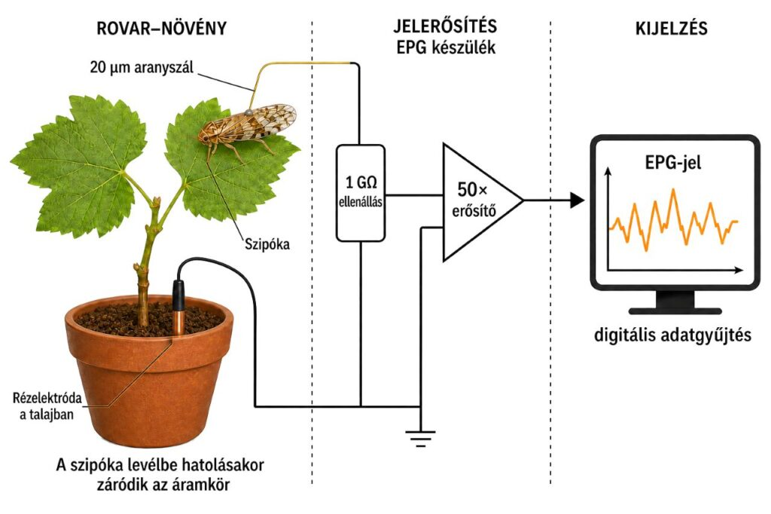 | © HUN-REN Agrártudományi Kutatóközpont Növényvédelmi Intézet
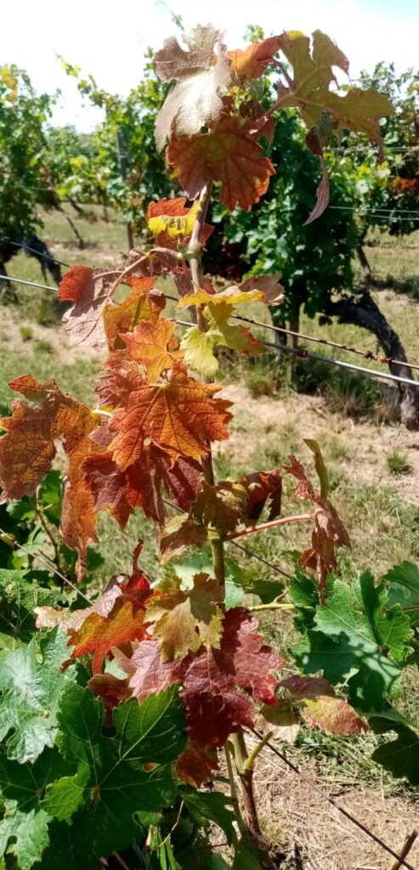 | © HUN-REN Agrártudományi Kutatóközpont Növényvédelmi Intézet
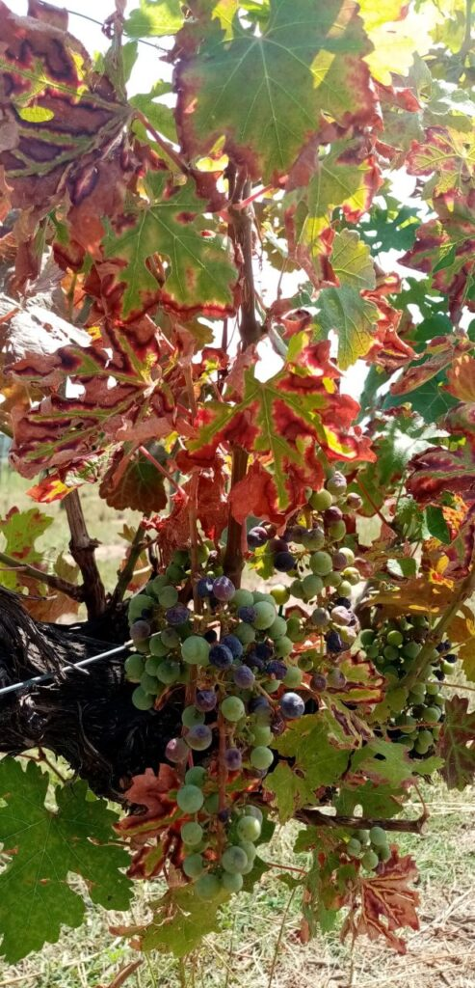 | © HUN-REN Agrártudományi Kutatóközpont Növényvédelmi Intézet
Eredeti tartalom: HUN-REN Agrártudományi Kutatóközpont
Továbbította: Helló Sajtó! Üzleti Sajtószolgálat
Ez a sajtóközlemény a következő linken érhető el:

